附件2
腾讯会议操作教程及注意事项

- 设备要求
1.参赛团队自行准备带有摄像头手提电脑并配备麦克风。
2.赛前进行网络测试。学生需选择独立、安静、明亮、封闭的场所参加答辩。
二、使用软件
1.电脑浏览器访问腾讯会议软件下载网站下载安装；
2.注册登录
三、使用教程及界面介绍
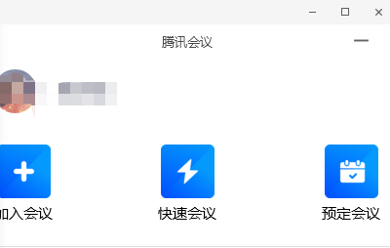
1.登录成功后，出现如下界面：
首页点击“加入会议”——输入会议号及密码（会议号及密码另行通知）—答辩人将自己的昵称改为“序号-项目名-负责人/成员-姓名”——进入会议等候室，到相应项目序号时将由管理员准入会议，开始答辩。
2.进入会议时请先关闭话筒
3.答辩人准备发言时，请打开话筒。
4.注意事项
（1）会议过程中答辩环节，答辩人方可开启话筒，未轮到的答辩人继续保持话筒关闭，静音模式。
（2）答辩人员应明确自己的答辩排序，勿随意离场。
（3）评委评议环节，除了评委和秘书，其他人员均应退出会议。

